ЧАСТЬ 1

1.На государственном флаге три полосы
1. Белая, красная, голубая
2. Белая, голубая, красная
3. Красная, белая, голубая
4. Голубая, белая, красная
2.Найди и выпиши неправильный ответ
- 1560год-это16 век
- 1235год-это12 век
- 1945год-это 20век
- 1175год- это12 век
3. Отметь, что входит в пищеварительную систему
- желудок, кишечник, глотка, пищевод, селезенка, печень, язык, зубы, слюнные железы
- желудок, кишечник, пищевод, язык, зубы, слюнные железы
- желудок, кишечник, глотка, пищевод, селезенка, печень
- желудок, кишечник, язык, зубы, слюнные железы
4. Отметь, чем человек отличается от животных.
- многое умеет делать своими руками
- строит жилище и добывает пищу
- воспитывает и заботится о потомстве.
- умеет мыслить и говорить
5.Напиши, кого называли скоморохами
1. музыкантов
2. мастеров смеха и шутки
3. уличных артистов
4. поваров
6. В каком году началась и закончилась Великая Отечественная война
1. 1940-1941
2. 1941-1945
3. 1945-1955
4. 1941-1944
7.Отметь писателя ХIХ века
- Н.А.Некрасов
- А.Л.Барто
- К.И.Чуковский
- С.А.Михалков
8 Отметь, кто из этих выдающихся личностей не относится к композиторам
- П.И. Чайковский
- М.И.Глинка
- С. Рахманинов
- К.И.Чуковский
9.Все перечисленные животные обитают в тундре. Отметь правильный ответ
- белая сова, северный олень, куропатка, змеи, заяц- русак
- белая сова, обезьяны, куропатка, ящерицы, заяц- русак ,чайки
- белая сова, северный олень, заяц- русак, гагары
- белая сова, северный олень, змеи, заяц- русак, гагары, пингвины
10. на чем писали в х веке на Руси
1. на коже
2. на бумаге
3. на бересте
4. на глиняных дощечках

ЧАСТЬ 1

1.На государственном флаге три полосы
1. Белая, красная, голубая
2. Белая, голубая, красная
3. Красная, белая, голубая
4. Голубая, белая, красная
2.Найди и выпиши неправильный ответ
- 1560год-это16 век
- 1235год-это12 век
- 1945год-это 20век
- 1175год- это12 век
3. Отметь, что входит в пищеварительную систему
- желудок, кишечник, глотка, пищевод, селезенка, печень, язык, зубы, слюнные железы
- желудок, кишечник, пищевод, язык, зубы, слюнные железы
- желудок, кишечник, глотка, пищевод, селезенка, печень
- желудок, кишечник, язык, зубы, слюнные железы
4. Отметь, чем человек отличается от животных.
- многое умеет делать своими руками
- строит жилище и добывает пищу
- воспитывает и заботится о потомстве.
- умеет мыслить и говорить
5.Напиши, кого называли скоморохами
1. музыкантов
2. мастеров смеха и шутки
3. уличных артистов
4. поваров
6. В каком году началась и закончилась Великая Отечественная война
1. 1940-1941
2. 1941-1945
3. 1945-1955
4. 1941-1944
7.Отметь писателя ХIХ века
- Н.А.Некрасов
- А.Л.Барто
- К.И.Чуковский
- С.А.Михалков
8 Отметь, кто из этих выдающихся личностей не относится к композиторам
- П.И. Чайковский
- М.И.Глинка
- С. Рахманинов
- К.И.Чуковский
9.Все перечисленные животные обитают в тундре. Отметь правильный ответ
- белая сова, северный олень, куропатка, змеи, заяц- русак
- белая сова, обезьяны, куропатка, ящерицы, заяц- русак ,чайки
- белая сова, северный олень, заяц- русак, гагары
- белая сова, северный олень, змеи, заяц- русак, гагары, пингвины
10. на чем писали в х веке на Руси
1. на коже
2. на бумаге
3. на бересте
4. на глиняных дощечках

ЧАСТЬ 2
1. Исправь ошибку. Напиши правильный ответ. Приведи по 2 примера к каждому царству
1. Царства природы- растения, грибы, ягоды, насекомые, рыбы, птицы, бактерии, животные, вирусы.
__________________________________________________________________________________________________________________________________________________________________________________________________________________________________________________________________
________________________________________________________________________________________________________________________________________________________________________________________________________________________________________________________________________________________________________________________________________________________
2.Выпиши лишнее предложение. Объясни, почему это предложение лишнее.
Помещик жил богато. У него были крепостные крестьяне. Он мог сделать с ними что угодно: продать, высечь. Имел полное право на это. Крестьяне работали на помещиков. А помещики работали на крестьян.
__________________________________________________________________________________________________________________________________________________________________________________________________________________________________________________________________
3. Что такое рельеф. Приведи пример разных видов рельефа
______________________________________________________________________________________________________________________________________________________________________________________________________________________________________________________________________________________________________________________________________________________________________________________________________________________________________________
4.Запиши названия планет солнечной системы. Какая из них самая большая и самая маленькая?
__________________________________________________________________________________________________________________________________________________________________________________________________________________________________________________________________

ЧАСТЬ 3

1.Какие моря ты знаешь ( напиши 5 названий )
____________________________________________________________________________________________________________________________________________________________________________

2.Назови природную зону. Запиши, что ты знаешь о климате этой зоны
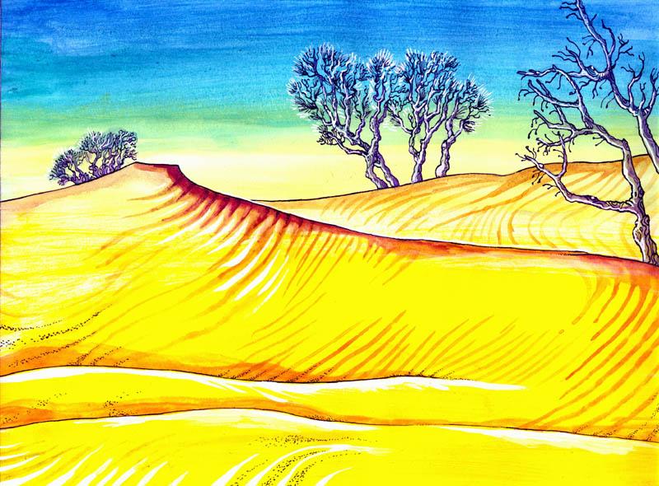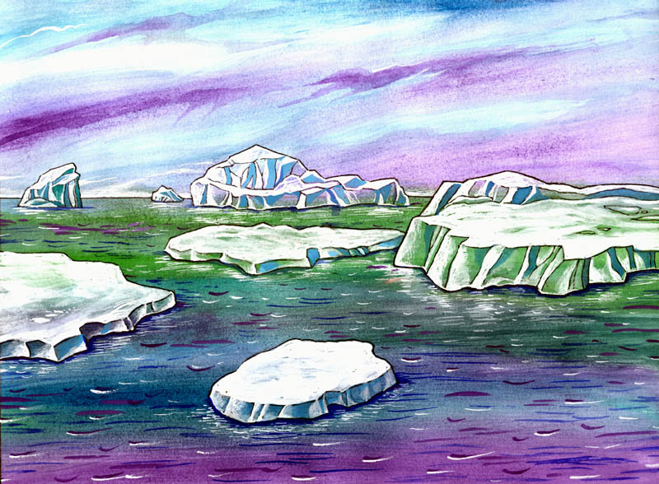
________________________ _________________________
__________________________________________________________________________________________________________________________________________________________________________________________________________________________________________________________________________________________________________________________________________________________________________________________________________________________________________________________________________________________________________________________________________________________________________________________________________________________

ЧАСТЬ 2
1. Исправь ошибку. Напиши правильный ответ. Приведи по 2 примера к каждому царству
1. Царства природы- растения, грибы, ягоды, насекомые, рыбы, птицы, бактерии, животные, вирусы.
__________________________________________________________________________________________________________________________________________________________________________________________________________________________________________________________________
________________________________________________________________________________________________________________________________________________________________________________________________________________________________________________________________________________________________________________________________________________________
2.Выпиши лишнее предложение. Объясни, почему это предложение лишнее.
Помещик жил богато. У него были крепостные крестьяне. Он мог сделать с ними что угодно: продать, высечь. Имел полное право на это. Крестьяне работали на помещиков. А помещики работали на крестьян.
__________________________________________________________________________________________________________________________________________________________________________________________________________________________________________________________________
3. Что такое рельеф. Приведи пример разных видов рельефа
______________________________________________________________________________________________________________________________________________________________________________________________________________________________________________________________________________________________________________________________________________________________________________________________________________________________________________
4.Запиши названия планет солнечной системы. Какая из них самая большая и самая маленькая?
__________________________________________________________________________________________________________________________________________________________________________________________________________________________________________________________________

ЧАСТЬ 3

1.Какие моря ты знаешь ( напиши 5 названий )
____________________________________________________________________________________________________________________________________________________________________________

2.Назови природную зону. Запиши, что ты знаешь о климате этой зоны
________________________ _________________________
__________________________________________________________________________________________________________________________________________________________________________________________________________________________________________________________________________________________________________________________________________________________________________________________________________________________________________________________________________________________________________________________________________________________________________________________________________________________

